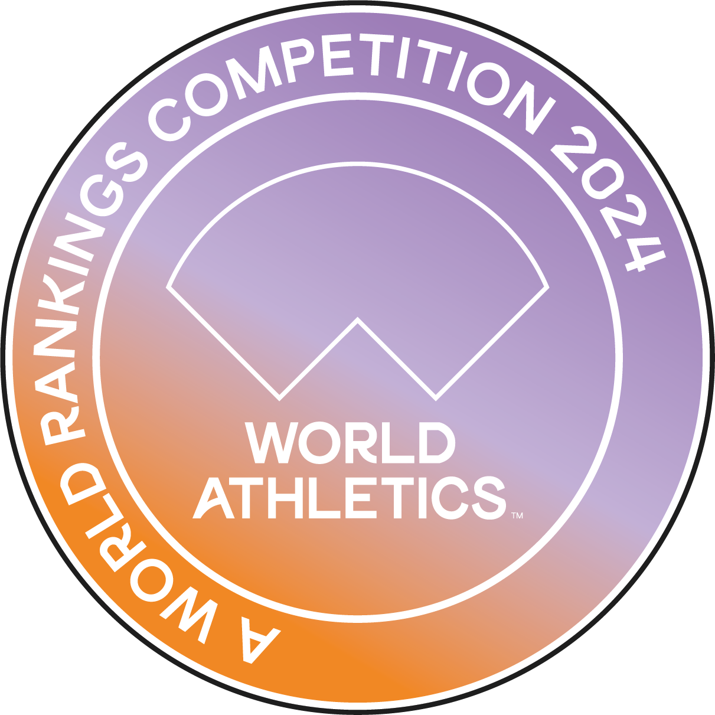
Πανεπιστήμιο Θεσσαλίας Category F
Τ.Ε.Φ.Α.Α.



ΠΡΟΚΗΡΥΞΗ
“Trikala Athletics”
Αγώνες Στίβου, 24 Μαΐου 2025

Το Τμήμα Επιστήμης Φυσικής Αγωγής και Αθλητισμού (ΤΕΦΑΑ) του Πανεπιστήμιου Θεσσαλίας (ΠΘ) σε συνεργασία την ΕΑΣ ΣΕΓΑΣ Θεσσαλίας, τον Δήμο Τρικκαίων και την Περιφέρεια Θεσσαλίας διοργανώνει το 3^{ο} “Trikala Athletics” για τους αθλητές/τριες των Αθλητικών Σωματείων του ΣΕΓΑΣ.

- ΗΜΕΡΟΜΗΝΙΑ ΚΑΙ ΤΟΠΟΣ ΔΙΕΞΑΓΩΓΗΣ:
Οι αγώνες θα διεξαχθούν το Σάββατο 24 Μαΐου 2025 στο Δημοτικό Στάδιο Τρικάλων “ΧΡΗΣΤΟΣ ΠΑΠΑΝΙΚΟΛΑΟΥ – ΣΟΦΙΑ ΣΑΚΟΡΑΦΑ''.

- ΚΑΤΗΓΟΡΙΕΣ ΚΑΙ ΗΛΙΚΙΕΣ ΠΟΥ ΣΥΜΜΕΤΕΧΟΥΝ:
Οι κατηγορίες των αθλητών/τριων που θα συμμετέχουν σύμφωνα με την κωδικοποίηση του ΣΕΓΑΣ για το 2025 είναι οι εξής:
α) Άνδρες- Γυναίκες που γεννήθηκαν το 2007 και μεγαλύτεροι/ρες.
β) Κ20 που γεννήθηκαν το 2006 – 2007
γ) Κ 18 που γεννήθηκαν το 2008 – 2009 – 2010
δ) Κ 16 που γεννήθηκαν το 2010 - 2011 - 2012

- ΔΙΚΑΙΩΜΑ ΣΥΜΜΕΤΟΧΗΣ
Δικαίωμα συμμετοχής έχουν οι αθλητές-τριες που ανήκουν σε σωματεία μέλη του Σ.Ε.Γ.Α.Σ. και είναι κάτοχοι δελτίου αθλητικής ιδιότητας που έχει εκδώσει ο Σ.Ε.Γ.Α.Σ. Τα δελτία πρέπει να έχουν εκδοθεί σύμφωνα με τον κανονισμό εγγραφών - μεταγραφών καθώς και των εγκυκλίων του Σ.Ε.Γ.Α.Σ.
Τα δελτία αθλητικής ιδιότητας αθλητή - αθλήτριας στίβου, πρέπει απαραίτητα να συνοδεύονται με την κάρτα υγείας αθλητή ιατρικά θεωρημένη σύμφωνα με τις εκάστοτε ισχύουσες διατάξεις.
Εάν το σωματείο και οι αθλητές – αθλήτριες, πριν από την έναρξη κάθε αγωνίσματος, δεν προσκομίσουν τα αθλητικά τους δελτία και την κάρτα υγείας αθλητή ιατρικά θεωρημένη, οι υπεύθυνοι της αίθουσας κλήσης και ο τεχνικός υπεύθυνος των αγώνων είναι υποχρεωμένοι να μην επιτρέψουν την συμμετοχή των αθλητών - τριών που δεν πληρούν τις παραπάνω προϋποθέσεις.

- ΔΗΛΩΣΕΙΣ ΣΥΜΜΕΤΟΧΗΣ:
Στους αγώνες δικαίωμα έχουν οι αθλητές-τριες που ανήκουν στην δύναμη των Σωματείων-μελών του ΣΕΓΑΣ .Τα Σωματεία έχουν δικαίωμα να πάρουν μέρος στους αγώνες με απεριόριστο αριθμό αθλητών-τριών σε κάθε αγώνισμα. Κάθε αθλητής-τρια μπορεί να δηλωθεί και να συμμετάσχει σε 2 αγωνίσματα, βάση της κωδικοποίησης των Τεχνικών Διατάξεων του ΣΕΓΑΣ έκδοση 2025. Οι αθλητές/τριες της κατηγορίας Κ16 έχουν δικαίωμα να συμμετέχουν σε μέχρι και δύο αγωνίσματα, εκτός δυο δρομικών αγωνισμάτων. Απαγορεύεται ρητά η δήλωση των αθλητών-τριών σε περισσότερα αγωνίσματα από αυτά που προβλέπονται από την προκήρυξη.
Οι δηλώσεις Συμμετοχής των αθλητών-τριών θα υποβάλλονται στο e-mail trackandfield@pe.uth.gr το αργότερο μέχρι την Δευτέρα 19/05/2025. Την Τετάρτη 21/05 θα ανακοινωθούν οι λίστες συμμετοχής για κάθε αγώνισμα και το τελικό πρόγραμμα των αγώνων. Πληροφορίες στο 6945336914.

- ΑΓΩΝΙΣΜΑΤΑ
ΔΡΟΜΟΙ: 80m, 100m, 150m, 200m, 400m, 600m, 800m, 80m εμπόδια, 100m εμπόδια, 300m εμπόδια, 400m εμπόδια 4Χ100m και 4Χ400m.
Η επιλογή των αθλητών θα γίνει σύμφωνα με τις 16 καλύτερες επιδόσεις του 2025.
ΑΛΜΑΤΑ: Άλμα σε Ύψος, Άλμα Επί Κοντώ, Άλμα σε Μήκος, Άλμα Τετραπλούν και Άλμα Τριπλούν.
Η επιλογή των αθλητών θα γίνει σύμφωνα με τις 12 καλύτερες επιδόσεις του 2025.
ΡΙΨΕΙΣ: Σφαιροβολία, Δισκοβολία και Ακοντισμός.
Η επιλογή των αθλητών θα γίνει σύμφωνα με τις 12 καλύτερες επιδόσεις του 2025.

- ΔΙΑΔΟΧΙΚΑ ΥΨΗ ΑΛΜΑΤΟΣ ΣΕ ΥΨΟΣ ΚΑΙ ΕΠΙ ΚΟΝΤΩ
ΑΛΜΑ ΣΕ ΥΨΟΣ
Κ16 Αγοριών, Κ18 Ανδρών, Κ20 Ανδρών, Ανδρών: 1.44m - 1.49m – 1.54m – 1.59m – 1.64m – 1.69m – 1.73m – 1.77m – 1.81m – 1.84m – 1.87m – 1.90m – 1.92m και στη συνέχεια ανά 2 cm.
Κ16 Κοριτσιών, Κ18 Γυναικών, Κ20 Γυναικών, Γυναικών: 1.26m – 1.31m – 1.36m – 1.41m – 1.46m – 1.50m – 1.53m – 1.55m – 1.57m – 1.59m – 1.61m και στη συνέχεια ανά 2cm.
ΑΛΜΑ ΕΠΙ ΚΟΝΤΩ
Κ20 Ανδρών, Κ23 Ανδρών & Ανδρών
3.30m, 3.50m, 3.65m, 3.80m – 3.95m – 4.10m – 4.20m – 4.30m - ανά 10cm μέχρι 5.00m και μετά ανά 5cm
Κ20 Γυναικών, Κ23 Γυναικών & Γυναικών
2.60m - 2.80m - 3.00m - 3.20m – 3.30m – 3.40m ανά 10cm μέχρι 4.10m και μετά ανά 5cm
7). ΟΡΓΑΝΑ ΡΙΨΕΩΝ
ΣΦΑΙΡΟΒΟΛΙΑ (Α): Κ16 Αγοριών 4kg, Κ18 Ανδρών 5kg, Κ20 Ανδρών 6kg & Κ23 Ανδρών & Ανδρών 7,260kg.
ΣΦΑΙΡΟΒΟΛΙΑ (Γ): Κ16 Κοριτσιών 3kg, Κ18 Γυναικών 3kg, Κ20 Γυναικών 4kg, Κ23 Γυναικών 4kg & Γυναικών 4kg.
ΑΚΟΝΤΙΣΜΟΣ (Α): Κ18 Ανδρών 700gr., Κ20 Ανδρών 800gr. & Ανδρών 800gr.
ΑΚΟΝΤΙΣΜΟΣ (Γ): Κ16 Κοριτσιών 500gr., Κ18 Γυναικών 500gr., Κ20 Γυναικών 600gr. & Γυναικών 600gr.
ΔΙΣΚΟΒΟΛΙΑ (Α): Κ20 Ανδρών 1.750kg, Κ23 Ανδρών & Ανδρών 2kg
ΔΙΣΚΟΒΟΛΙΑ (Γ): Κ16 Κοριτσιών, Κ18 Γυναικών, Κ20 Γυναικών, Κ23 Γυναικών & Γυναικών 1kg

8)ΑΠΟΣΤΑΣΕΙΣ ΕΜΠΟΔΙΩΝ
80m. με εμπόδια. (Κ16 Κοριτσιών): Αριθμός εμποδίων 8, Ύψος εμποδίων 0,76m. Αποστάσεις εμποδίων: το πρώτο 13m. από τη γραμμή αφετηρίας, τα υπόλοιπα 7 ανά 8m. ενώ το τελευταίο απέχει 11m. από τη γραμμή τερματισμού.
100m. με εμπόδια. (Κ16 Αγοριών): Αριθμός εμποδίων 10, Ύψος εμποδίων 0,84m. Αποστάσεις εμποδίων: το πρώτο 13m. από τη γραμμή αφετηρίας, τα υπόλοιπα 9 ανά 8,5m. ενώ το τελευταίο απέχει 10,5m. από τη γραμμή τερματισμού.
300m. με εμπόδια. (Κ16 Αγοριών & Κοριτσιών): Αριθμός εμποδίων 7, Ύψος εμποδίων 0,76m. Αποστάσεις εμποδίων: το πρώτο 60m. από τη γραμμή αφετηρίας, τα υπόλοιπα 6 ανά 35m. ενώ το τελευταίο απέχει 40m. από τη γραμμή τερματισμού.
400m. με εμπόδια. (Κ18 Γυναικών, Κ20 Γυναικών και Γυναικών): Αριθμός εμποδίων 10, Ύψος εμποδίων 0,76m. Αποστάσεις εμποδίων: το πρώτο 45m. από τη γραμμή αφετηρίας, τα υπόλοιπα 9 ανά 35m, ενώ το τελευταίο απέχει 40m. από τη γραμμή τερματισμού.
400m. με εμπόδια. (Κ18 Ανδρών): Αριθμός εμποδίων 10, Ύψος εμποδίων 0,84m. Αποστάσεις εμποδίων: το πρώτο 45m. από τη γραμμή αφετηρίας, τα υπόλοιπα 9 ανά 35m. ενώ το τελευταίο απέχει 40m. από τη γραμμή τερματισμού.
400m. με εμπόδια. (Κ20 Ανδρών & Ανδρών): Αριθμός εμποδίων 10, Ύψος εμποδίων 0,91m Αποστάσεις εμποδίων: το πρώτο 45m από τη γραμμή αφετηρίας, τα υπόλοιπα 9 ανά 35m ενώ το τελευταίο απέχει 40m από τη γραμμή τερματισμού.

9). ΚΑΝΟΝΙΣΜΟΙ:
Στους αγώνες θα ισχύσουν οι κανονισμοί στίβου 2022 - 2023.

10). ΕΠΑΘΛΑ:
Στους τρεις πρώτους νικητές – νικήτριες των αγωνισμάτων, θα απονεμηθούν μετάλλια και διπλώματα.

Για την Οργανωτική Επιτροπή
ΤΕΦΑΑ - Π.Θ.

ΩΡΟΛΟΓΙΟ ΑΓΩΝΙΣΤΙΚΟ ΠΡΟΓΡΑΜΜΑ
ΩΡΑ | ΔΡΟΜΟΙ | ΑΛΜΑΤΑ | ΡΙΨΕΙΣ
16:00 | 80μ. εμπ. Κ16 Κοριτσιών | Μήκος Κ18 Γυναικών, Κ20 Γυναικών, Κ23 Γυναικών & Γυναικών (σκάμμα 1) Μήκος Κ16 Κοριτσιών (σκάμμα 2) Επι κοντώ Κ16 Κοριτσιών, Κ18 Γυναικών, Κ20 Γυναικών, Κ23 Γυναικών & Γυναικών  Μήκος Κ16 Κοριτσιών | Σφαίρα Κ16 Κοριτσιών & Κ18 Γυναικών (3kg) Ακόντιο Κ18 Ανδρών (700gr)
16:10 | 100μ. εμπ. Κ16 Αγοριών | Ύψος Κ16 Κοριτσιών, Κ18 Γυναικών, Κ20 Γυναικών, Κ23 Γυναικών & Γυναικών
16:20 | 80μ. Κ16 Κοριτσιών
16:30 | 80μ. Κ16 Αγοριών
16:40 | 150μ. Κ16 Κοριτσιών
16:50 | 150μ. Κ16 Αγοριών |  | Σφαίρα Κ16 Αγοριών (4kg)
17:00 | 600μ. Κ16 Κοριτσιών |  | Ακόντιο Κ16 Κοριτσιών & Κ18 Γυναικών (500gr)
17:10 | 600μ. Κ16 Αγοριών |  | Δίσκος Κ16 Κοριτσιών, Κ18 Γυναικών, Κ20 Γυναικών, Κ23 Γυναικών & Γυναικών (1kg)
17:20 | 800μ. Κ18 Γυναικών, Κ20 Γυναικών, Κ23 Γυναικών, Γυναικών
17:30 | 800μ. Κ18 Ανδρών, Κ20 Ανδρών, Κ23 Ανδρών, Ανδρών | Μήκος Κ18 Ανδρών, Κ20 Ανδρών, Κ23 Ανδρών & Ανδρών (σκάμμα 1) Μήκος Κ16 Αγοριών (σκάμμα 2)
17:45 | 300μ. εμπ. Κ16 Κοριτσιών
17:55 | 300μ. εμπ. Κ16 Αγοριών |  | Ακόντιο Κ20 Γυναικών , Κ23 Γυναικών & Γυναικών (600gr)
18:05 | 400μ. εμπ. Κ18 Γυναικών, Κ20 Γυναικών,Κ23 Γυναικών, Γυναικών | Επι κοντώ Κ16 Αγοριών, Κ18 Ανδρών, Κ20 Ανδρών, Κ23 Ανδρών & Ανδρών | Σφαίρα Κ23 Ανδρών & Ανδρών (7260kg) Δίσκος Κ20 Ανδρών (1.750kg), Κ23 Ανδρών & Ανδρών (2kg)
18:15 | 400μ. εμπ. Κ18 Ανδρών | Ύψος Κ16 Αγοριών, Κ18 Ανδρών, Κ20 Ανδρών, Κ23 Ανδρών & Ανδρών
18:25 | 400μ. εμπ. Κ20 Ανδρών, Κ23 Ανδρών & Ανδρών
18:30 | Τελετή Έναρξης
19:00 | 100μ. Κ18 Γυναικών, Κ20 Γυναικών,Κ23 Γυναικών, Γυναικών | Τριπλούν Κ18 Γυναικών, Κ20 Γυναικών, Κ23 Γυναικών & Γυναικών (σκάμμα 1) Τετραπλούν Κ16 Αγοριών & Κ16 Κοριτσιών (σκάμμα 2) | Ακόντιο Κ20 Ανδρών, Κ23 Ανδρών & Ανδρών (800gr)
19:10 | 100μ. Κ18 Ανδρών, Κ20 Ανδρών, Κ23 Ανδρών, Ανδρών |  | Σφαίρα Κ20 Γυναικών, Κ23 Γυναικών & Γυναικών (4kg)
19:20 | 200μ. Κ18 Γυναικών, Κ20 Γυναικών,Κ23 Γυναικών, Γυναικών
19:30 | 200μ. Κ18 Ανδρών, Κ20 Ανδρών, Κ23 Ανδρών, Ανδρών
19:40 | 400μ. Κ18 Γυναικών, Κ20 Γυναικών, Κ23 Γυναικών, Γυναικών
19:50 | 400μ. Κ18 Ανδρών, Κ20 Ανδρών, Κ23 Ανδρών, Ανδρών
20:05 | 4Χ100μ. Κ18 Γυναικών, Κ20 Γυναικών, Κ23 Γυναικών, Γυναικών | Τριπλούν Κ18 Ανδρών, Κ20 Ανδρών, Κ23 Ανδρών & Ανδρών
20:20 | 4Χ100μ. Κ18 Ανδρών, Κ20 Ανδρών, Κ23 Ανδρών, Ανδρών
20:30 | 4Χ400μ. Κ18 Γυναικών, Κ20 Γυναικών, Κ23 Γυναικών, Γυναικών
20:50 | 4Χ400μ. Κ18 Ανδρών, Κ20 Ανδρών, Κ23 Ανδρών, Ανδρών
21:00 | Τελετή Λήξης

* Το πρόγραμμα των αγώνων θα τροποποιηθεί μετά την ολοκλήρωση των δηλώσεων συμμετοχής.

